

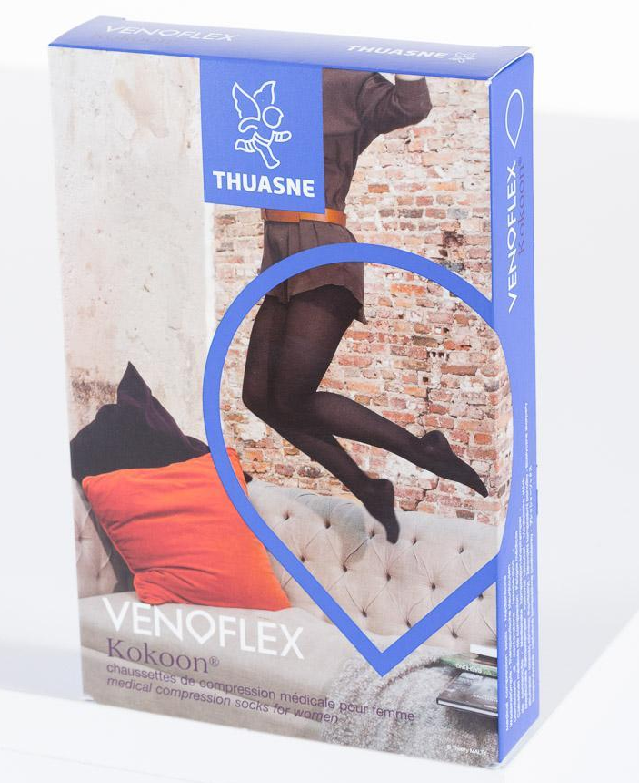
Venoflex Kokoon - rajstopy ciążowe damskie - wykonane zostały w standardzie ASQUAL. To grupa wyrobów przeciwżylakowych, które przeznaczone są dla kobiet w ciąży, gdy zagrożenie niewydolnością żylną w obrębie kończyn dolnych znacznie wzrasta. Produkty wykonano z mięciutkiej, nieprzezroczystej mikrofibry. W rajstopach wzmocniono okolice łuku stopy, co znacznie zwiększa komfort zmęczonych stóp.
Rajstopy ciążowe Kokoon są dostępne w 15-20 mmHg (milimetrów słupa rtęci), co oznacza, że należy stosować je profilaktycznie. Producent oferuje aż sześć rozmiarów oraz trzy warianty długości. Dostępne są w trzech wersjach kolorystycznych: beż, gładka czerń oraz w romby.
Wskazania
Rajstopy ciążowe Kokoon przeznaczone są dla kobiet w ciąży, zagrożonych wystąpieniem niewydolności żylnej kończyn dolnych.
Skład
71% poliester
29% elastyn
Sposób prania
Rajstopy ciążowe Kokoon można prać zarówno w pralce, jak i ręcznie. Pamiętać należy, że temperatura wody nie może przekraczać 40 stopni Celsjusza.

